Proyecto de organización, consulta y tratamiento de la información de Odoo en implantación cliente/servidor
2º Desarrollo de aplicaciones multiplataforma

Rubén Agra Casal
14/11/2024

1. PgAdmin 4

1.1 Qué es PgAdmin 4
PgAdmin 4 es una herramienta gráfica para gestionar bases de datos en PostgreSQL.
Enlace de descarga: https://www.pgadmin.org/download/
El programa lo podremos descargar para diferentes formatos como se muestra en la figura 1.
En nuestro caso, elegiremos la opción de Windows.
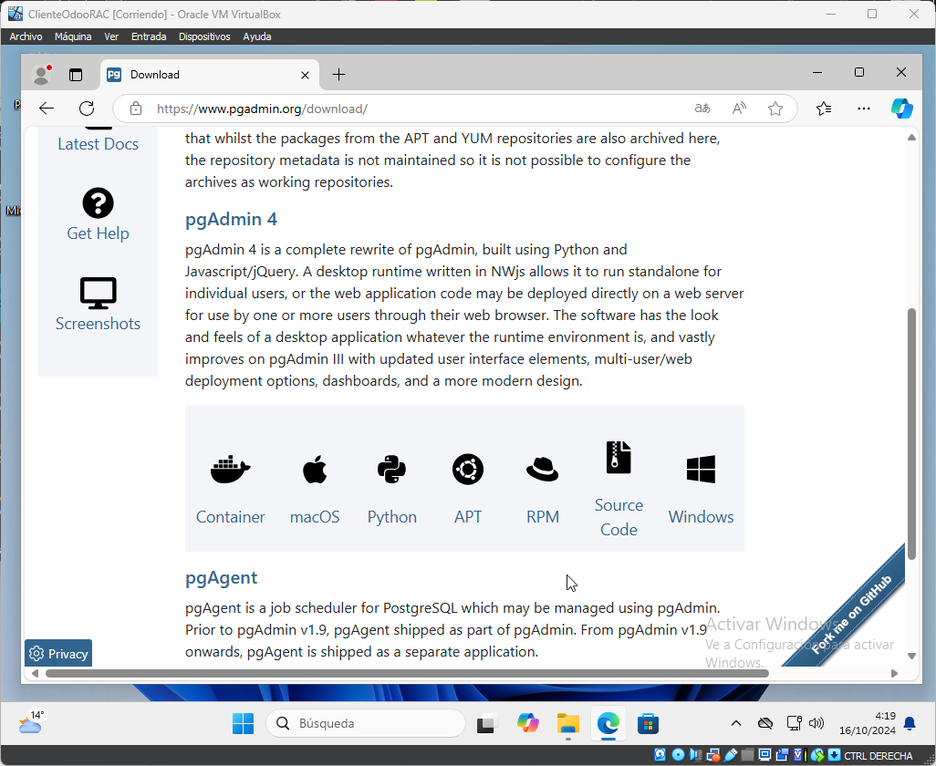Figura 1: Formas de descargar PgAdmin 4

1.2 Guía de instalación
Seleccionamos la última versión (8.13).
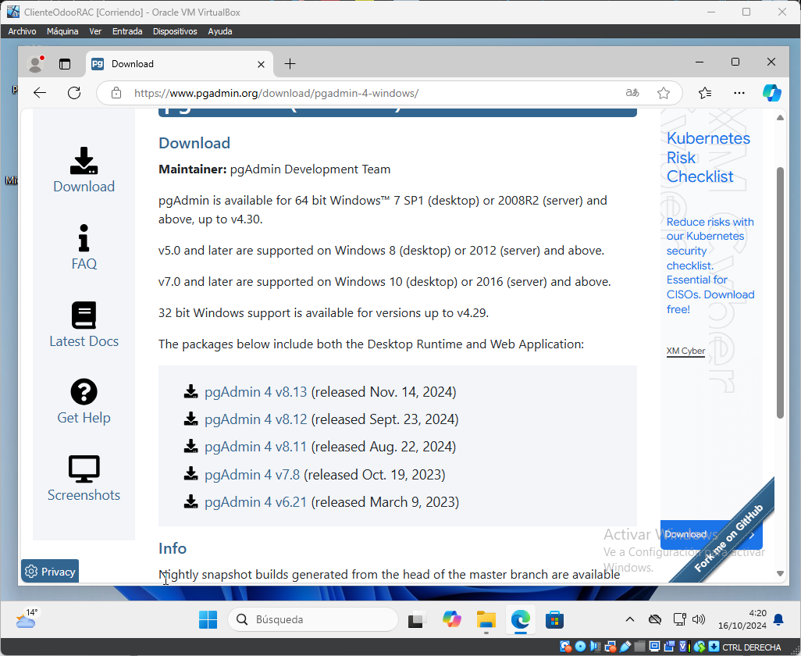Figura 2: PgAdmin versiones

Descagaremos el archivo.exe que será el instalador.
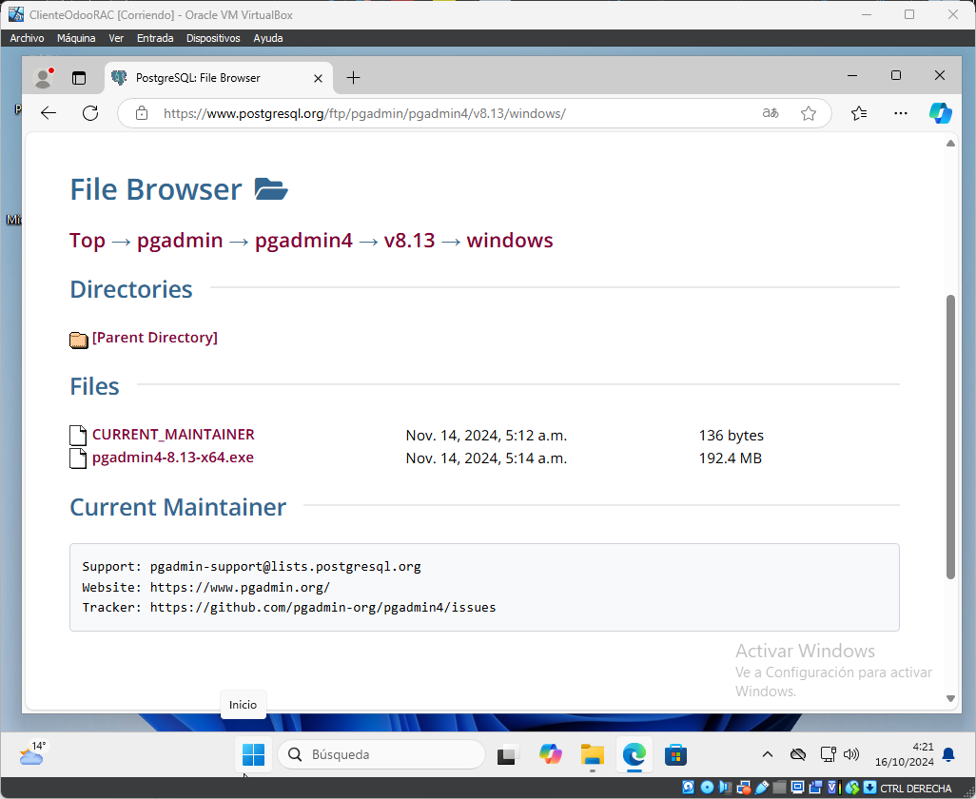Figura 3: PgAdmin.exe

Una vez descargado, lo ejecutamos y seleccionamos la opción de instalar solo para mí.
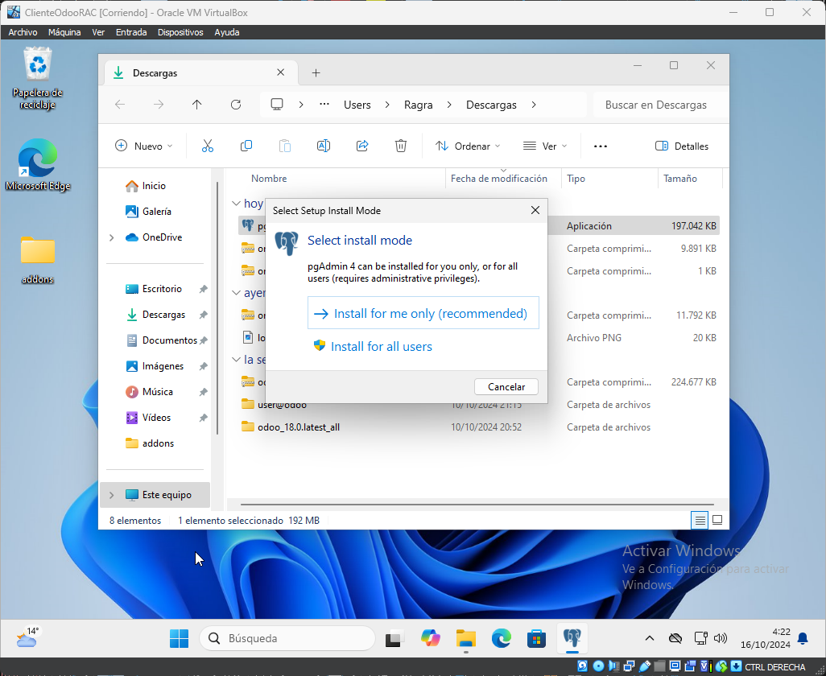Figura 4: Modo de instalación

Aceptamos las condiciones de la licencia.
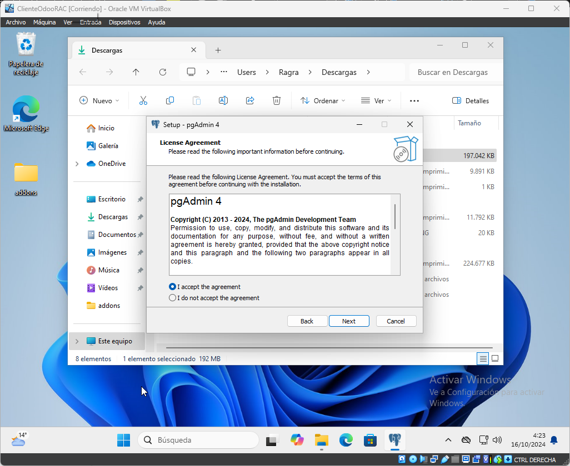Figura 5: Licencia de PgAdmin

Esperamos a que el programa complete la instalación
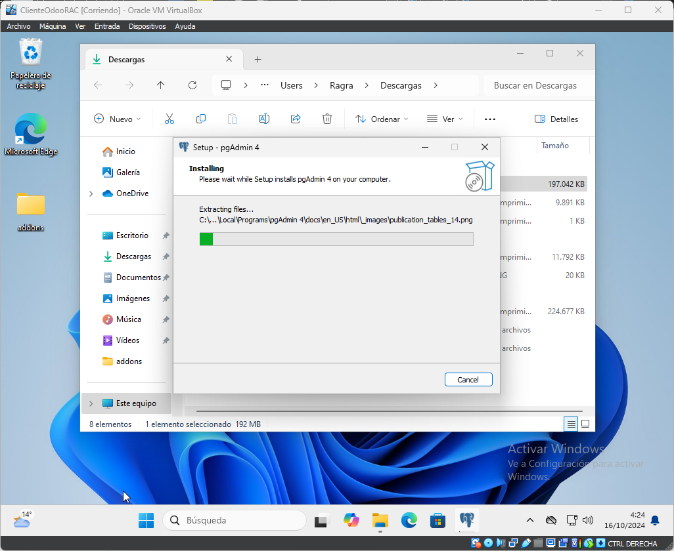Figura 6: Inicio de instalación

Una vez instalado ya lo podremos abrir.
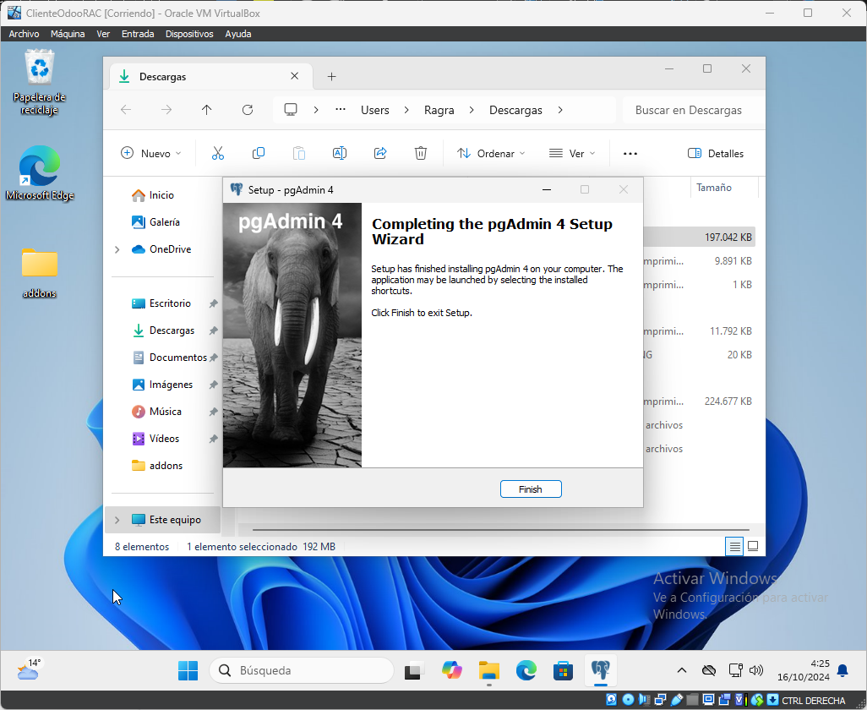Figura 7: Instalación de PgAdmin completada

1.3 Conexión a la base de datos de Odoo
El siguiente paso será conectarnos a la base de datos de Odoo, en el cual debemos hacer diferentes pasos tanto en la máquina cliente como en la máquina servidor.

Lo primero será abrir PgAdmin 4 y pulsar en “Add new server”.
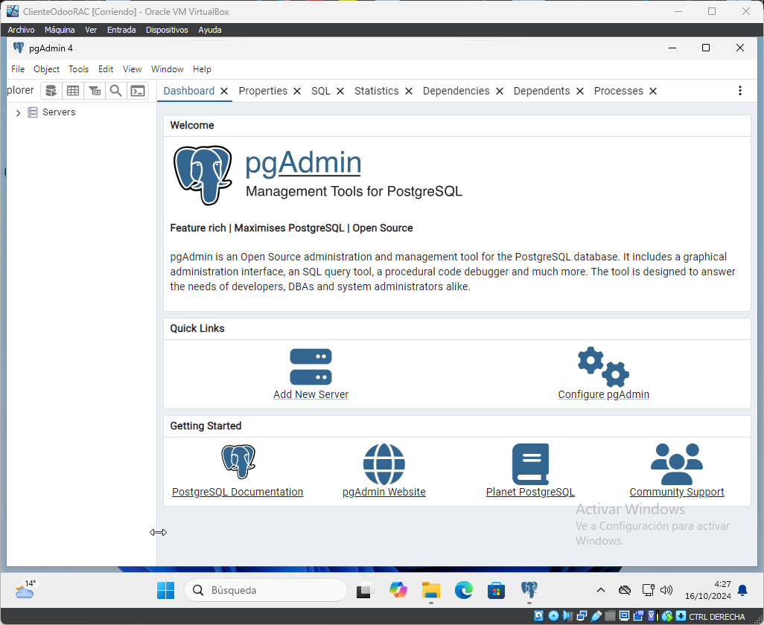Figura 8: Menú principal PgAdmin 4

En la máquina servidor, debemos desactivar el firewall que impide la conexión a la base de datos. Para ello usaremos el comando “stop ufw”. Luego comprobaremos su estado haciendo “status ufw”.
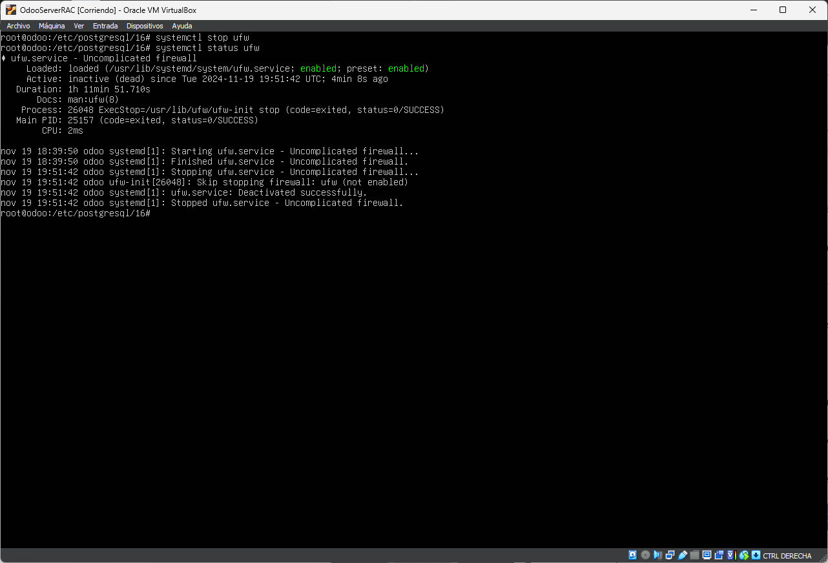Figura 9: Desactivar firewall

A continuación deberemos ir
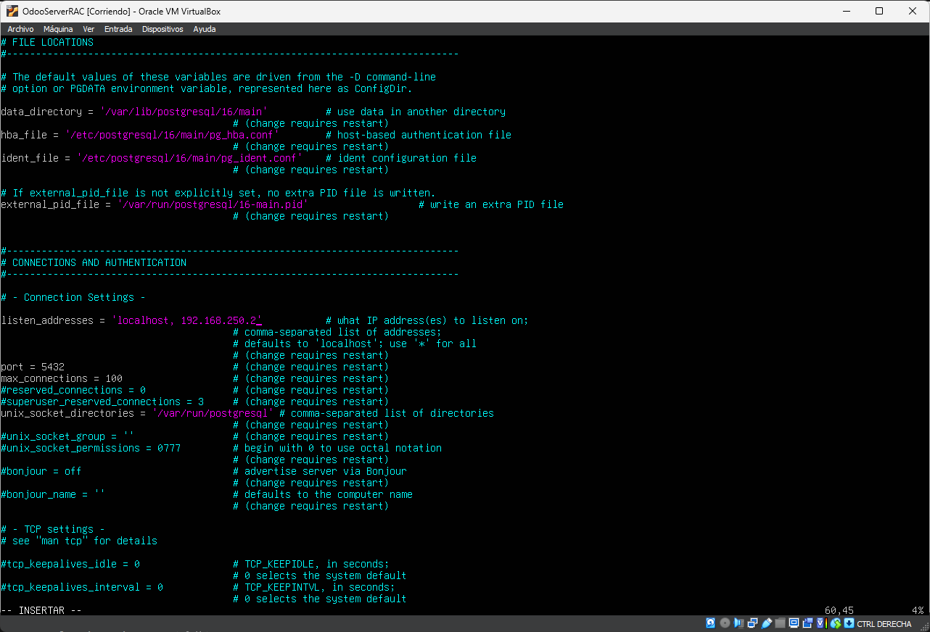
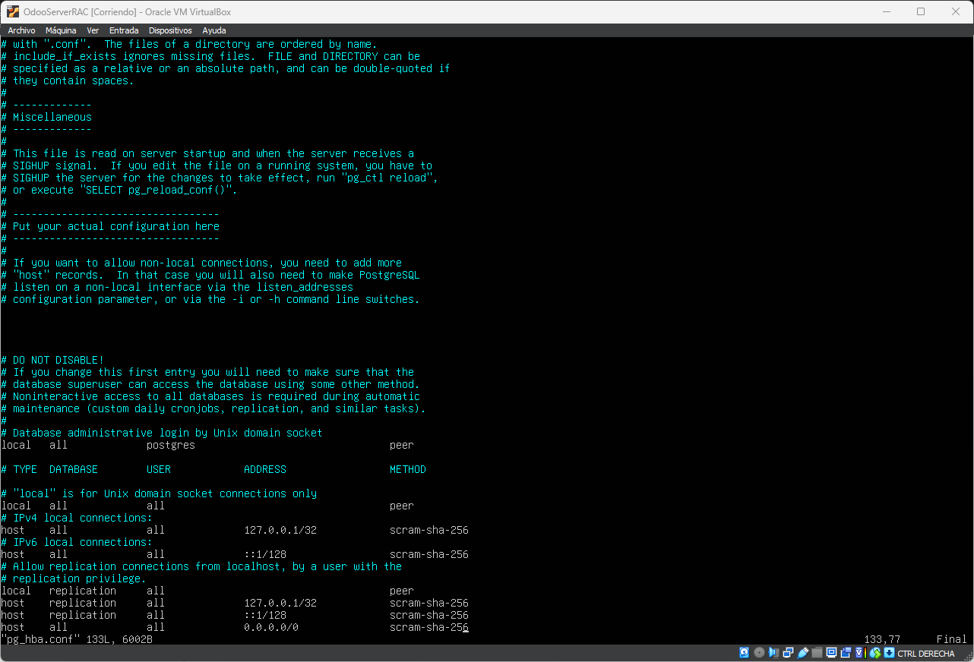

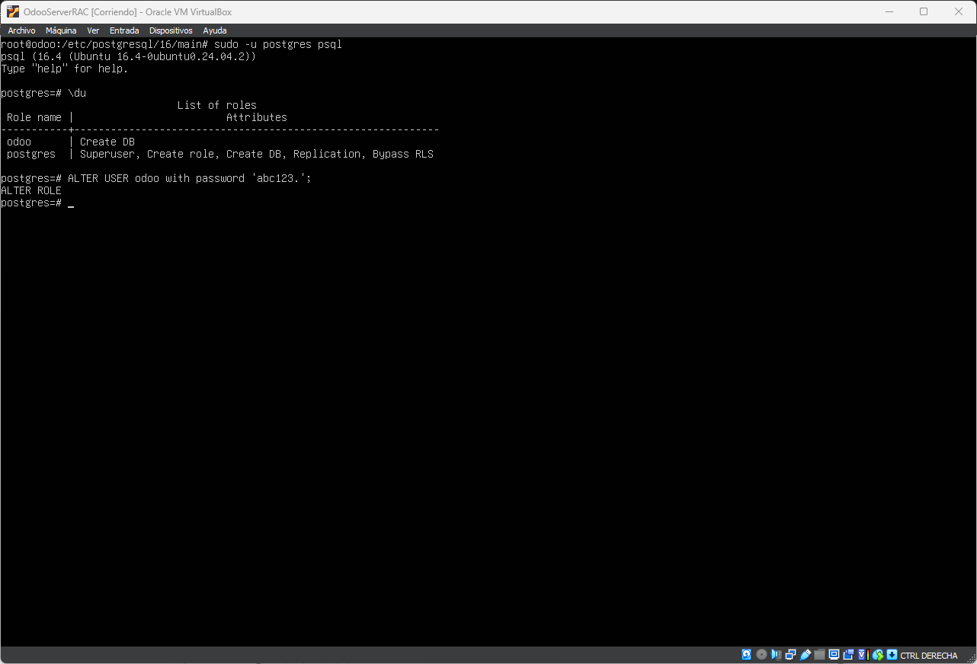

Reiniciamos Postgresql, ufw y Odoo con
systemctl restart postgresql
systemctl restart ufw
systemctl restart odoo

